

INFORMATIKOS FAKULTETAS

**T120B165 Saityno taikomųjų programų projektavimas**

**Projekto „Videogadon“ ataskaita**

Studentas: Justinas Runevičius, IFF-9/10

Dėstytojas: Tomas Blažauskas

Kaunas, 2022

Turinys

1. Sprendžiamo uždavinio aprašymas 3

1.1. Sistemos paskirtis 3

1.2. Funkciniai reikalavimai 3

2. Sistemos architektūra 4

# Sprendžiamo uždavinio aprašymas

## 1.1. Sistemos paskirtis

Projekto tikslas – sukurti WEB aplikacija, kurioje būtų galima pamatyti, peržiūrėti bei nusipirkti įvairių vaizdo žaidimų.

Veikimo principas – visą sukurtą platformą sudaro dvi dalys – internetinė aplikacija bei aplikacijų programavimo sąsaja. Aplikacijoje bus trys rolės: administratorius, neregistruotas naudotojas bei registruotas vartotojas. Tam kad neregistruotas vartotojas galėtų naudotis šia platforma, jis turės prisiregistruoti prie internetinės aplikacijos užpildęs registracijos formą. Registruotas vartotojas galės peržiūrėti vaizdo žaidimus bei įsidėti juos į krepšelį bei atlikti apmokėjimą. Administratorius turės galimybę pridėti naujus žaidimus, redaguoti esamus bei esant reikalui juos pašalinti.

## 1.2. Funkciniai reikalavimai

Neregistruotas sistemos naudotojas galės:

* Peržiūrėti aplikacijos pradinį puslapį
* Prisijungti prie aplikacijos
* Prisiregistruoti prie aplikacijos

Registruotas sistemos naudotojas galės:

* Atsijungti nuo aplikacijos
* Peržiūrėti vaizdo žaidimų sąrašą
* Peržiūrėti patinkantį vaizdo žaidimą
* Pridėti žaidimą į krepšelį
* Peržiūrėti krepšęlį
* Pašalinti žaidimą iš krepšelio
* Parašyti atsiliepimą apie žaidimą
* Pašalinti atsiliepimą apie žaidimą
* Redaguoti atsiliepimą apie žaidimą
* Peržiūrėti atsiliepimus apie žaidimus

Sistemos administratorius gales:

* Patvirtinti naudotojo registraciją
* Matyti visus registruotus vartotojus
* Pašalinti registruotus vartotojus
* Peržiūrėti visus vaizdo žaidimus
* Pridėti naujus vaizdo žaidimus
* Redaguoti esamus vaizdo žaidimus
* Pašalinti vaizdo žaidimus
* Peržiūrėti atsiliepimus apie žaidimus
* Pašalinti netinkamus atsiliepimus

# Sistemos architektūra

Sistemos sudedamosios dalys:

* Kliento pusė (*angl.* Front-End) – naudojant Angular
* Serverio pusė (*angl.* Back-End) – naudojant .NET framework

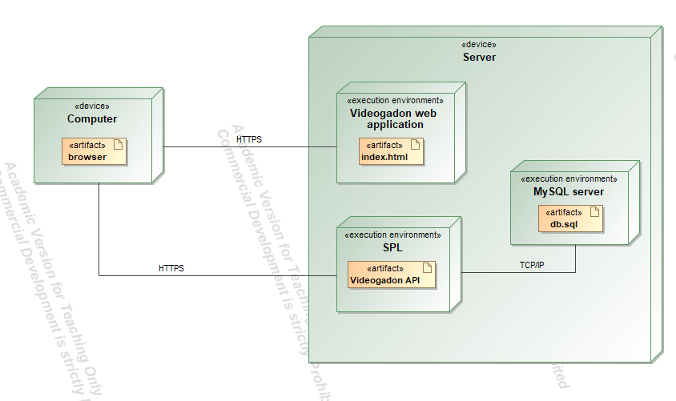

**1 pav.** Sistemos Videogadon diegimo diagrama